Председатель Общественного совета при УВД по ЮВАО поздравил сотрудников Отдела кадров Управления с профессиональным праздником

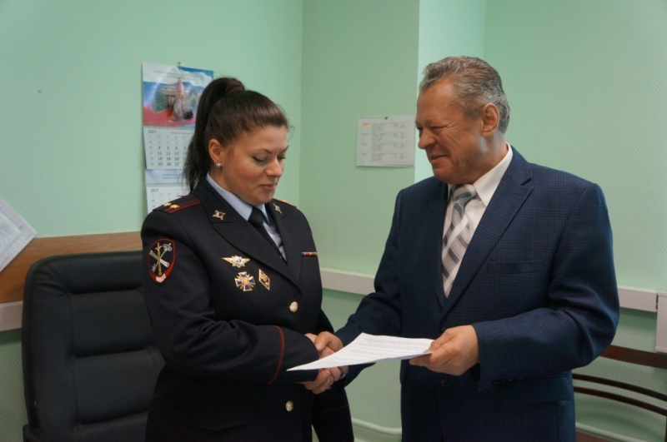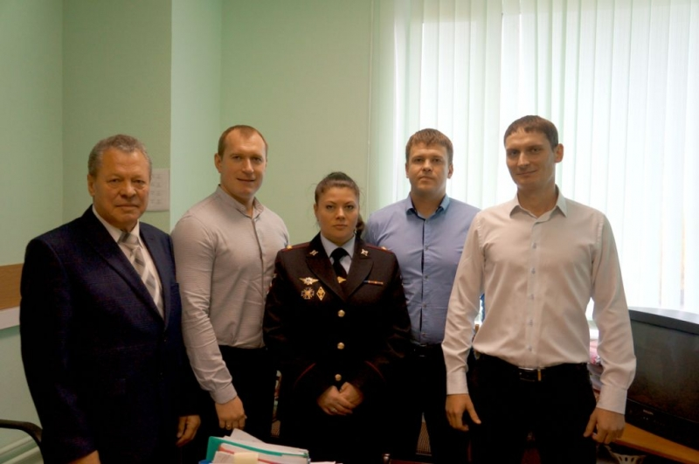

12 октября сотрудники Отдела кадров УВД по ЮВАО празднуют свой профессиональный праздник – 99-летие со дня образования службы. Свои поздравления руководству и работникам Отдела выразил председатель Общественного совета при УВД по ЮВАО Вячеслав Аскоченский.
Служба по работе с личным составом ежедневно решает задачи по комплектованию и укреплению кадрового потенциала УВД и его подразделений, внедрению новых форм работы, созданию здорового морально-психологического климата в служебных коллективах, социальной защите сотрудников органов внутренних дел.
Как было отмечено, сегодня кадровая служба столкнулась с рядом проблем, связанных с комплектованием кадров в полиции. При этом Отделом кадров ведется постоянная, целенаправленная работа по привлечению на службу новых сотрудников, о чем свидетельствовал доклад, представленный начальником ОК УВД по ЮВАО полковником внутренней службы Еленой Косоруковой.
Вячеслав Аскоченский от всего Общественного совета при УВД по ЮВАО и от себя лично поблагодарил сотрудников Отдела кадров за упорство, профессионализм и преданность своему делу. Общественник пожелал всему личному составу кадровой службы достижения поставленных целей, скорейшего разрешения кадровых проблем, а также здоровья и мира их семьям.
Пресс-служба УВД по ЮВАО ГУ МВД России по г. Москве
т/ф. 8(495) 709-18-18
электронная страница: http://ювао.мск.мвд.рф

